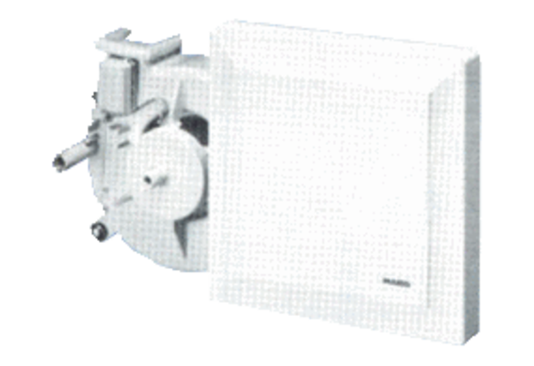Insert de ventilation ER 17/60-2 FUnité de conditionnement : 1 pièceGamme:
Numéro de référence : 0080.0784Fabricant : MAICO

